Дата: 03.03.2021 ФИО учителя: Бабенко Л.Г.
Школа: № 9
Класс: 3 «Б»
Кабинет: 207
Конспект урока русского языка

Тема: «Изменение глаголов по временам»

Цель деятельности учителя: ознакомление учащихся с изменением глаголов по временам;
Планируемые результаты
Предметные:
- знать времена глаголов;
- уметь изменять глаголы по временам.

Личностные:
-осознавать личностный смысл учения;
- проводить самооценку своих действий, поступков , а также других людей на основе представлений о нравственных нормах, социальной справедливости; -устанавливать связь между социальной ролью обучающегося и мотивом учебной деятельности.

Тип урока: урок открытия нового знания
Оборудование: УМК «Перспектива», учебник Русский язык: 3кл.: Учебник: В 2 ч.-М.: Академкнига\ Учебник, 2011.-Ч.2.; презентация, раздаточный материал.

Этап урока  Методы и приемы | Хроно-  метраж | Содержание урока |  | Формируемые УУД
Этап урока  Методы и приемы | Хроно-  метраж | Деятельность учителя, формы деятельности учащихся | Деятельность ученика | Формируемые УУД
I. Этап самоопределения к деятельности  Психологический настрой | 1-2 мин | Здравствуйте ребята, Сегодня у нас необычный урок. К нам пришли гости. Давайте их поприветствуем .  - Сейчас тихо как мышки сядут девочки, и ещё тише мальчики. И пусть до конца дня у вас будет хорошее настроение. Сядьте ровненько и красиво. Девиз нашего сегодняшнего урока(девиз на доске, читаем все вместе) | Проявляют эмоциональную отзывчивость на слова учителя: приветствуют учителя, друг друга. | Р: саморегуляция как способность к мобилизации сил и энергии, к волевому усилию и преодолению препятствий
II. Актуализация знаний и мотивация  Практический: работа с тетрадью.  Наглядный: презентация.  Практический: восстановление анаграммы.  Словарный, орфографический диктант.  Взаимопроверка по эталону  Группировка | 4-5мин | -Какое сейчас время года ? А какой он по счету?  -Запишите сегодняшнее число (3 марта), классная работа.  -Буква М (описать ее) чистописание  - Составим предложение со словом весна-Весна приходит к нам сразу после зимы  -Посмотрите на доску, там записаны буквы, какое слово из этих букв может получиться?  (На доске написаны буквы – ОЛГАЛГ)  -Давайте вспомним, что такое глагол?  -Правильно, глагол – это самостоятельная часть речи, которая обозначает действие предмета и отвечает на вопросы: Что делать? Что сделать?  -Какие еще самостоятельные части речи вы знаете?  -Перед тем, как начать изучать новую тему, мы проведем словарную работу.  Я буду вам говорить слова, а вы записывать их в тетрадь.  Словарь: декабрь, жужжать, кровать, морковь, ноябрь, обедать, победить, сирень, учитель, чувствовать.  Сверьтесь с доской. Поднимите руки, у кого нет ни одной ошибки. Молодцы, поставьте себе плюсик на полях.  У кого есть ошибки, как вы думаете почему? Что вам нужно будет сделать, что бы запомнить, как правильно писать эти слова?  Что объединяет эти слова? На какие две группы мы можем разделить эти слова? Подчеркните глаголы.  Вы уже знаете, как изменяются имена существительные?  А как изменяются глаголы?  Ребята, у вас произошло затруднение в ответе на этот вопрос. | -Глагол  - Глагол – это самостоятельная часть речи, которая обозначает действие предмета и отвечает на вопросы: Что делать? Что сделать?  -Имя существительное, имя прилагательное, имя числительное, наречие.  -Записывают слова в тетрадь.  -Проверяют свою работу.  -Высказывания детей.  -Их объединяет то, что они являются словарными.  -Имена существительные и глаголы.  -Подчеркивают глаголы.  -Да, по числам и падежам.  -Ответы детей. | П: осмысление читаемого текста  П: анализ объектов с целью выделения признаков (существенных, несущественных)  К: умение полно и точно выражать мысли;
III. Постановка учебной задачи  Словес.: подводящий диалог  Наглядный: презентация. | 4-5м | У меня в руках находится волшебная коробочка, вам интересно узнать, что в ней находится? (подхожу к одному из учеников, что бы он прочитал тему урока)  -Открывай коробочку, что же там находится, прочитай нам?  -Ребята как вы думаете, что это значит?  -Правильно это тема нашего урока. «Изменение глаголов по временам»  - А какая цель урока? Чему мы должны научиться на этом уроке?  -Правильно, узнать, как изменяются глаголы по временам. | -Слушают учителя.  -Открывают коробочку, читают тему урока.  -Тема урока.  -Узнать, как изменяются глаголы по временам. | П: подведение под понятие  П: построение речевого высказывания  Р: целеполагание
IV. Открытие нового знания  Слов.: уч. диалог.  Нагляд: учебник.  Практич: работа с учебником. | 8м | Давайте с вами откроем учебник на странице 59, упражнение 105. Прочитайте задание, попробуйте его выполнить самостоятельно. А затем ответьте на вопросы совёнка в конце страницы.  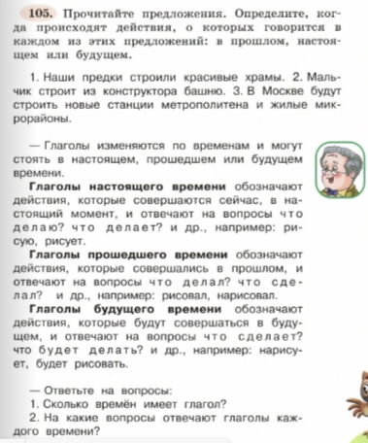  -Давайте проверим, получилось ли у вас выполнить задание.  -В предложениях вы должны были определить, когда происходит действие: в прошлом, настоящем или будущем. Что у вас получилось?  1. Наши предки строили^{прош.вр.} красивые храмы. 2. Мальчик строит^{наст.вр.} из конструктора башню. 3. В Москве будут строить^{буд.вр.} новые станции метрополитена и жилые микрорайоны.  И так, ребята, что мы узнали из прочитанного?  -Как изменяются глаголы?  -Сколько времен у глаголов?  Что обозначают глаголы настоящего времени? На какие вопросы отвечают?  Что обозначают глаголы прошедшего времени? На какие вопросы отвечают?  А глаголы будущего времени? На какие вопросы отвечают?  Хорошо, молодцы.  (раздаю правила) | -Открывают учебник на странице 59.  -Выполняют упражнение 105.  -Глаголы изменяются по временам.  -У глаголов три времени.  1. Наши предки строили^{прош.вр.} красивые храмы. 2. Мальчик строит^{наст.вр.} из конструктора башню. 3. В Москве будут строить^{буд.вр.} новые станции метрополитена и жилые микрорайоны.  - Глаголы настоящего времени что делаю? Что делает? (рисую, рисует)  Глаголы прошедшего времени что делал? что сделал? (рисовал, нарисовал)  Глаголы будущего времени что сделает? Что будет делать? | П: смысловое чтение, построение речевого высказывания
V. Первичное закрепление  Практич: работа с учебником, с тетрадью  Словарный, орфографический диктант.  Самопроверка по эталону. | 5м | Я предлагаю вам сейчас поработать группами.  (На доске 4 глагола: жужжать, обедать, побеждать, чувствовать)  Посмотрите на доску, вам необходимо изменить эти 4 глагола по временам и записать. Первый ряд пишет глаголы в прошедшем времени, второй ряд – в настоящем времени, третий ряд – в будущем времени.  -Давайте с вами проверим, что же у вас получилось.  жужжал жужжит зажужжит (будет жужжать)  обедал обедает пообедает (будет обедать)  победил побеждает победит (будет побеждать)  чувствовал чувствует почувствует ( будет чувствовать)  Ребята, над чем мы сейчас работали?  Что должны запомнить?  Хорошо, молодцы. | -Работают в группами  - жужжал жужжит зажужжит  обедал обедает пообедает  победил побеждает победит  чувствовал чувствует почувствует | П: смысловое чтение, поиск и выделение информации
Физкультминутка | 1м | - Ребята, наверное, вы устали. Давайте выполним физкультминутку.  Потрудились – отдохнем.  Встанем, глубоко вздохнем.  Руки в стороны, вперед,  Влево, вправо поворот.  Три наклона, прямо встать,  Руки вниз и вверх поднять.  Руки плавно опустили,  Всем улыбки подарили. | Выполняют упражнения
VI. Самостоятельная работа с самопроверкой  Практическая работа с карточкой.  Взаимопроверка по эталону. | 4мин | Мы уже говорили, что надо правильно определять время глагола по вопросу, но надо уметь эти глаголы писать грамотно, без ошибок.  Сейчас вы будете работать каждый самостоятельно.  Я раздала вам карточки с заданием. Вам необходимо правильно написать глаголы, подобрав к ним проверочные слова, обозначить корень, определить время глагола.  - Прил…тел  - Бл…стят  - Заб…гу  - Ст…ит  - Нал…пил  - Будем см…треть  - Подб…жала  - Сейчас поменяйтесь тетрадями с соседом по парте, возьмите ручку другого цвета, и проверьте, правильно ли ваш сосед выполнил задание. (Ответы на доске)  - Если ваш сосед не допустил ни одной ошибки поставьте 5, если допустил 1-2 ошибки поставьте 4, если ошибок больше, ничего не ставьте.  - Ребята, у кого все получилось выполнить верно, как вы думаете почему?  - А те, у кого есть ошибки, что вам нужно сделать?  Хорошо, молодцы. | -Слушают учителя.  -Выполняют задание по карточкам.  (пр. время) – лётчик  (наст. время) – блеск  (буд. время) – бег  (наст. время) – стой  (пр. время) – лепка  (буд. время) – смотр  (пр. время) – бег  -Выполняют взаимопроверку. | П: анализ объектов с выделением существительных признаков;  К: взаимодействие с партнером  П: поиск и выделение необходимой информации  Р: планирование своих действий в соответствии. с задачей
VII. Включение в систему знаний, повторение  Практическая работа с учебником, тетрадью. | 4-6мин | А теперь поработаем в группах.  3 группы – упр.110 на странице 61 в учебнике – изменить текст так, чтобы события происходили в настоящее время. (4 предложения)  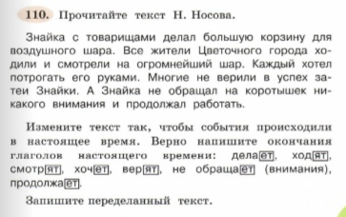  3 группы – упр.111 на странице – изменить текст так, чтобы события происходили в будущем.  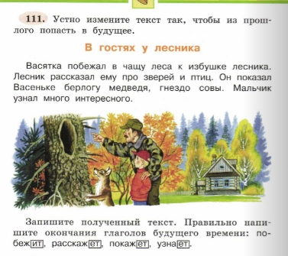  Устно рассказать получившиеся тексты, затем записать эти тексты.  -Давайте с вами посмотрим правильно ли вы выполнили это задание? | -Делятся на группы.  -Выполняют упражнения в группах.  - Знайка с товарищами делает большую корзину для воздушного шара. Все жители цветочного города ходят и смотрят на огромнейший шар. Каждый хотел потрогать его руками. Многие не верят в успех затеи Знайки. А Знайка не обращает на коротышек никакого внимания и продолжает работать.  - Васятка побежит в чащу леса к избушке лесника. Лесник расскажет ему про зверей и птиц. Он покажет Васеньке берлогу медведя, гнездо совы. Мальчик узнает много интересного. | П: построение рассуждения;  осуществление синтеза;  К: планирование учебного сотрудничества;  П: анализ объектов с выделением сущ-х признаков;  П: построение речевого высказывания;  Р: оценка результатов;
VIII. Рефлексия  Словесный: постановка вопросов, формулирование выводов, обобщений. | 2-4мин | - Откройте дневники, запишите домашнее задание: страница 62, упражнение 112. Откройте его, прочитайте задание. Всем понятно, что нужно сделать?  - Какую цель мы сегодня ставили на урок?  - Достигли ли мы её?  У вас на столах листочки, поставьте знак + возле того предложения как вы работали сегодня на уроке | -Записывают домашнее задание.  Проводят самоанализ деятельности | П: построение речевого высказывания  П: осуществление синтеза  П: построение рассуждения  Р: осуществление итогового контроля

